5^{ο} ΓΕΛ Σμύρνης
Τμήμα Α1 -> ΄β τετράμηνο 2016-17
Μάθημα: Ερευνητική Εργασία
Υπεύθυνη: Κα. Αθανασούλη

Αλεξανδρίδης Γιάννης
Βασιλάκης Βασίλης
Γιάννακας Κωνσταντίνος
Καλατζής Βίκτωρ
Καλατζής Μιχάλης
ΠΕΡΙΕΧΟΜΕΝΑ
1) Πρόλογος………………………………………………………………………………………………………………3
2) Αθλητισμός στην Αρχαία Ελλάδα……………………………………………………….………….……..4
3) Τα αθλήματα στην Αρχαία Ελλάδα……………………………………………………………………….5
4) Τα αθλήματα στη σύγχρονη εποχή……………………………………………………………………….6
5) Ολυμπιακοί αγώνες………………………………………………………………………………………………7
6) Ιδρυτής ολυμπιακών αγώνων……………………………………………………………………………….8
7) Αναβολικά…………………………………………………………………………………………………………….9
8) Τα αναβολικά στεροειδή στον αθλητισμό…………………………………………………………..10
9) Επίλογος……………………………………………………………………………………………………………..11
10) Βιβλιογραφία……………………………………………………………………………………………………12

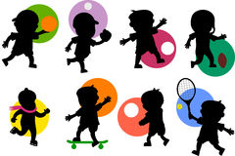
ΠΡΟΛΟΓΟΣ
Η Ψυχαγωγία αποτελεί απαραίτητη προυπόθεση για την επιβίωση του ανθρώπου. Υπάρχουν διάφορα είδη ψυχαγωγίας. Ένα από αυτά και με το οποίοθα ασχοληθεί η ομάδα μας.

- ΑΘΛΗΤΙΣΜΟΣ: Ο Αθλητισμός είναι η συστηματική σωματική καλλιέργεια και δράση με συγκεκριμένο τρόπο, ειδική μεθοδολογία και παιδαγωγική με σκοπό την ύψιστη σωματική απόδοση, ως επίδοση σε αθλητικούς αγώνες, στο αθλητικό και κοινωνικό γίγνεσθαι ^{[1]} . Παράλληλα ο αθλητισμός είναι ένας κοινωνικός θεσμός ο οποίος αντικατοπτρίζει τη δεδομένη κοινωνία και τον πολιτισμό της.
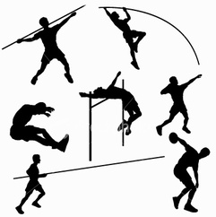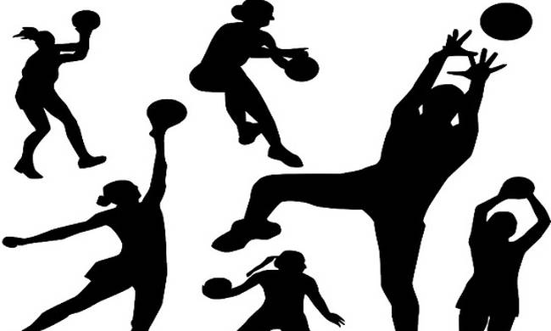

ΑΘΛΗΤΙΣΜΟΣ ΣΤΗΝ ΑΡΧΑΙΑ ΕΛΛΑΔΑ

Ο αθλητισμός στην αρχαία Ελλάδα δεν ήταν απλά μια ευχάριστη ενασχόληση ή επάγγελμα όπως είναι σήμερα. Αποτελούσε έναν από τους βασικότερους λόγους επιβίωσης της Ελληνικής φυλής – ιδιαίτερα την εποχή των Περσικών πολέμων (490-479
). Σύμφωνα με τον Gardiner «η νίκη των Ελλήνων κατά των Περσών … ήταν η νίκη μιάς χούφτας ασκημένων αθλητών κατά των ορδών μαλθακών βαρβάρων». Θα ήταν περιττό να αναλυθεί η σημασία που έδιναν ειδικά οι Σπαρτιάτες στην καθημερινή εκγύμναση των νέων (Αγωγή), ώστε να βασίζονται ανά πάσα ώρα και στιγμή στην προάσπιση της πόλης τους από εχθρικές επιδρομές. Είναι γνωστό ότι η Σπάρτη ήταν ίσως η μοναδική πόλη στην αρχαία Ελλάδα που δεν είχε εξωτερικά τείχη – οι Σπαρτιάτες θεωρούσαν τα τείχη θηλυπρεπές μέσο άμυνας- ακριβώς για τον λόγο ότι βασίζονταν στην άρτια εκπαίδευσή τους!

Μερικά από τα πιό γνωστά αγωνίσματα ήταν ο ιππόδρομος, ο δρόμος, το άλμα, ο δίσκος, το ακόντιο, η πάλη, το πένταθλο, το παγκράτιο και άλλα. Ωστόσο στη παρούσα ανάρτηση θα αναφερθούμε περισσότερο σε αθλήματα που σήμερα είναι ευρέως διαδεδομένα όπως το ποδόσφαιρο, το μπάσκετ, το χάντμπολ και το χόκεϋ, τα οποία στην αρχαία Ελλάδα ήταν γνωστά σαν αθλήματα «σφαιρομαχιών» και τα οποία αποτελούσαν ομαδικές αθλοπαιδιές χωρίς να ανήκουν στο πρόγραμμα των επίσημων αγώνων . Είναι λογικό να φαίνεται περίεργο πως οι αρχαίοι Έλληνες γνώριζαν και ανακάλυψαν αυτά τα αθλήματα. Ο λόγος βεβαίως έχει να κάνει με το ότι η ανακάλυψη αυτών των αθλημάτων έχει –λανθασμένα- αποδοθεί σε άλλους λαούς. Απόδειξη αφενός η ύπαρξη πολλών γλυπτικών έργων που απεικονίζουν ξεκάθαρα αυτά τα αθλήματα και αφετέρου οι αναφορές των πηγών της αρχαίας Ελληνικής γραμματείας, με βασικές την Οδύσσεια του Ομήρου και τους Δειπνοσοφιστές του Αθηναίου. Εξάλλου πολλοί γνωστοί γλύπτες αλλά και άγνωστοι δημιουργοί αφιέρωσαν όλη τη ζωή τους στην απόδοση του αθλητικού ιδανικού!
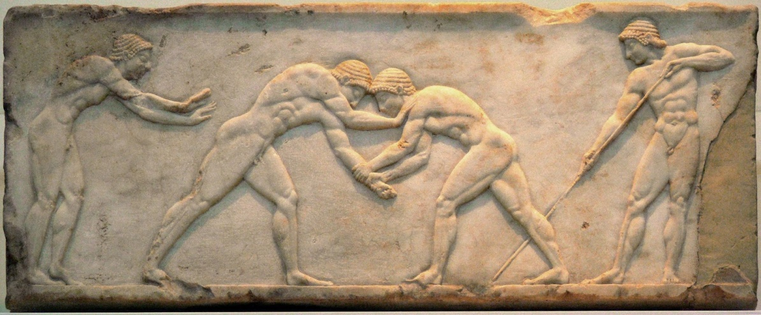
ΤΑ ΑΘΛΗΜΑΤΑ ΣΤΗΝ ΑΡΧΑΙΟΤΗΤΑ
1. Ποδόσφαιρο ή «επίσκυρο»:Με βάση τον Όμηρο (Οδύσσεια, Θ, στ. 282-293) το ποδόσφαιρο στην αρχαία Ελλάδα ονομαζόταν «επίσκυρο» και ήταν γνωστό ήδη από την Μυκηναϊκή εποχή (1600-1100 π.Χ.). Μάλιστα στις ανασκαφές της Σαμοθράκης βρέθηκε μπάλα ποδοσφαίρου από δερμάτινο κάλυμμα, η οποία χρονολογείται στον 3ο αιώνα π. Χ. Σύμφωνα με τον ερευνητή Λεωνίδα Μπίλλη: «Το γήπεδο ποδοσφαίρου ήταν χωρισμένο σε δύο μέρη και τα όριά του τα καθόριζαν γραμμές από χαλίκια». Σύμφωνα με τον Αρριανό (ΧΙV 47) το άθλημα αυτό παιζόταν από μικρά παιδιά ή ενήλικες άντρες. Γνωστοί ποδοσφαιριστές της εποχής υπήρξαν ο Αριστόνικος και ο Δημοτέλης από τη Χίο, μεταξύ άλλων.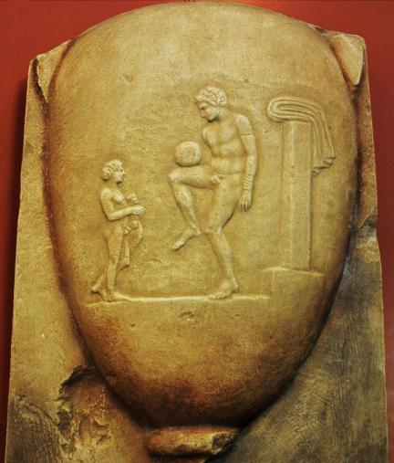 ανάγλυφη παράσταση ποδοσφαίρου, Εθνικό αρχαιολογικό Μουσείο

2. Μπάσκετ ή «ανακρουσία»:Οι κανονισμοί της «ανακρουσίας» ήταν όμοιοι με τους σημερινούς κανόνες του μπάσκετ, που λανθασμένα θεωρείται ανακάλυψη των Αμερικανών. Ο αθλητής λοιπόν έπρεπε να χτυπήσει τη μπάλα (σφαίρα) δυνατά στο χώμα ώστε αυτή να επιστρέψει πάλι στο χέρι του. Βεβαίως αν υπερέβαινε τον αριθμό των βημάτων, που όριζε ο κανονισμός, έχανε την κατοχή της μπάλας, όπως ακριβώς συμβαίνει και σήμερα. Ο Όμηρος περιγράφει γλαφυρά μια σκηνή από αγώνα της εποχής (Οδύσσεια, Θ, στ. 370-375): «Έριχνε ψηλά την σφαίρα (μπάλα) και την γή που έθρεψε πολλούς άρχισε να χτυπά με προικισμένα πόδια και να κάνει στροφές γρήγορες και εναλλασόμενες, ενώ οι άλλοι νέοι τον ζητωκραύγαζαν και στον ουρανό υψώνονταν δυνατές φωνές».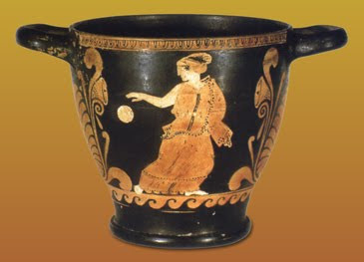 αγγείο με παράσταση «ανακρουσίας».

3.Χάντμπολ ή χειροσφαίριση:Το χάντμπολ αν και θεωρείται άθλημα προερχόμενο από χώρες όπως η Γερμανία και η Δανία, έχει τις ρίζες του και αυτό στη αρχαία Ελλάδα. Υπάρχουν αναφορές του παιχνιδιού ήδη από την Μινωϊκή περίοδο, ενώ στα χρόνια του Μεγάλου Αλεξάνδρου το άθλημα διαδίδεται αρχικά στις Ελληνικές αποικίες της Ιταλίας. Σημαντική πηγή αποτελεί πάλι η Οδύσσεια του Ομήρου, όπου περιγράφεται σκηνή από το παιχνίδι: «…Τότε ο Αλκίνος πρόσταξε το Λαοδάμα κι Άλιο, μόνοι να πιάσουν το χορό, που δεν τους έφτανε άλλος. Κι αυτοί μια κόκκινη όμορφη σφαίρα στα χέρια παίρνουν, που ‘χε φτιασμένη ο Πόλυβος, κι ο ένας την πετούσε, πίσω λυγώντας το κορμί, στα σύγνεφα τα μαύρα. Κι ο άλλος απ’ τη γη ψηλά πηδώντας στον αέρα την έπιανε εύκολα, προτού στο χώμα να πατήσει». Μια ακόμη τρανταχτή απόδειξη για την ελληνική προέλευση του αθλήματος αποτελεί το χάλκινο αγαλματίδιο που βρέθηκε στη Δωδώνη (3ος αιώνας π. Χ.) και απεικονίζει ένα παιδί με σφαίρα.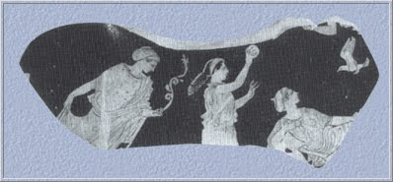 παράσταση αγώνα χειροσφαίρισης στην αρχαία Ελλάδα

4. Χόκεϋ ή «κερητίζειν»: Η αντισφαίριση –όπως ονομάζεται στη νεοελληνική το χόκεϋ – αποτέλεσε ένα ακόμη άθλημα στην αρχαία Ελλάδα με βάση τη σφαίρα. Αγγεία που έχουν ανακαλυφθεί και χρονολογούνται από το 540 π.Χ. απεικονίζουν σκηνές αναπαράστασης νέων που έπαιζαν το γνωστό σήμερα χόκεϋ. Στην αρχαία Ελλάδα το άθλημα ονομαζόταν «κερητίζειν», επειδή παιζόταν με κυρτά ραβδιά, σε σχήμα κεράτων. Η μπάλα ήταν από ύφασμα ή δέρμα. Το εσωτερικό της κάλυπτε μαλλί προβάτου ή τρίχες αλόγου, ώστε να αναπηδά με ευκολία. Χαρακτηριστική είναι η ανάγλυφη βάση που βρίσκεται στο Εθνικό Αρχαιολογικό Μουσείο και χρονολογείται στο 510-500 π.Χ.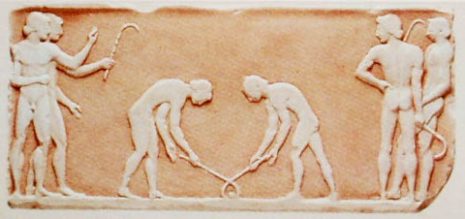 ανάγλυφη βάση αγώνα αντισφαίρισης, Εθνικό Αρχαιολογικό Μουσείο.
Πηγές: 1) Ομήρου Οδύσσεια 2) Δειπνοσοφιστές Αθηναίου 3)Ιστορία του Ελληνικού έθνους, Ακαδημία Αθηνών, τόμος Α, Προϊστορία και πρωτοϊστορία 4) Ιστορία του Ελληνικού έθνους, Ακαδημία Αθηνών, τόμος Β, Αρχαϊκός Ελληνισμός 5) Πώλ Κάρτλεντζ, Οι Σπαρτιάτες 6) Δρ. Λεωνίδας Μπίλλης, Όλοι αντέγραψαν τους Έλληνες
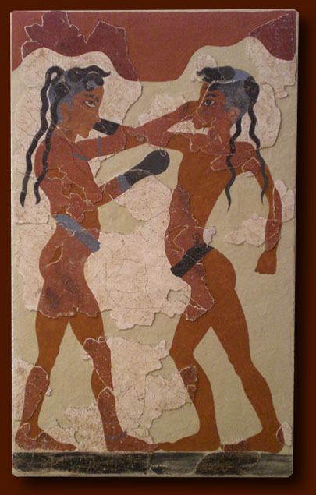
ΤΑ ΑΘΛΗΜΑΤΑ ΣΤΗ ΣΥΓΧΡΟΝΗ ΕΠΟΧΗ
- Το ποδόσφαιρο (αγγλικά: association football) είναι ομαδικό άθλημα που παίζεται ανάμεσα σε δύο ομάδες των έντεκα παικτών με μία σφαιρική μπάλα. Ο ποδοσφαιρικός αγώνας διεξάγεται σε ένα ορθογώνιο γήπεδο με φυσικό ή τεχνητό χλοοτάπητα πράσινου χρώματος και ένα «τέρμα» στο μέσο κάθε μιας από τις στενές πλευρές. Σκοπός κάθε ομάδας είναι να οδηγήσει τη μπάλα στο αντίπαλο τέρμα, δηλαδή «να βάλει γκολ» (από την αγγλική λέξη goal που σημαίνει σκοπός) ή «να σκοράρει», όπως λέγεται στην ειδική ποδοσφαιρική γλώσσα. Οι παίκτες χειρίζονται τη μπάλα κυρίως με τα πόδια, αλλά και με τον κορμό ή το κεφάλι. Η ομάδα που θα επιτύχει τα περισσότερα γκολ ως το τέλος του παιχνιδιού κερδίζει.
Το ποδόσφαιρο είναι σήμερα το πιο δημοφιλές άθλημα στον κόσμο.Στις αρχές του 21ου αιώνα ασχολούνταν με αυτό περισσότεροι από 250 εκατομμύρια αθλητές σε περισσότερα από 200 κράτη. Το ποδοσφαιρικό παιχνίδι παίζεται σε διάφορα επίπεδα, από φιλικό, με λιγότερους ή περισσότερους από έντεκα παίκτες, παιδιά ή ενήλικες, σε ένα οποιουδήποτε μεγέθους γήπεδο, με δύο τυχαία αντικείμενα για τη σήμανση του τέρματος, έως επαγγελματικό, με επαγγελματίες ποδοσφαιριστές, αυστηρή τήρηση των κανονισμών και περισσότερους από 100.000 ενθουσιώδεις θεατές να παρακολουθούν σε ειδική ποδοσφαιρική αρένα υψηλών τεχνικών προδιαγραφών. Ανώτατη οργανωτική αρχή του ποδοσφαίρου είναι η FIFA (FIFA - Fédération Internationale de Football Association), η οποία διεξάγει την κορυφαία ποδοσφαιρική διοργάνωση, το Παγκόσμιο Κύπελλο Ποδοσφαίρου, κάθε τέσσερα χρόνια.

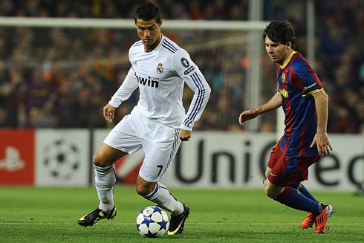
- Η καλαθοσφαίριση (κυπριακή διάλεκτος: καλαθόσφαιρα, αγγλικά basketball, προφέρεται μπάσκετμπολ) ή πιο συχνά μπάσκετ, είναι ένα ομαδικό άθλημα. Εμπνευστής και δημιουργός του ήταν ο Καναδός, καθηγητής φυσικής αγωγής στο Σπρίνγκφιλντ της Μασαχουσέτης των ΗΠΑ, Τζέιμς Νάισμιθ. Ημερομηνία δημιουργίας - γέννησης του αθλήματος έχει καταγραφεί η 15/29 Δεκεμβρίου 1891.
- To ΝΒΑ (National Basketball Association, προφορά: Νάσιοναλ Μπάσκετμπολ Ασοσιέισιον, σε ελέυθερη μετάφραση: Εθνική Καλαθοσφαιρική Ομοσπονδία) είναι η διοργανώτρια αρχή^{[1]} του ομώνυμου πρωταθλήματος καλαθοσφαίρισης των ΗΠΑ. Απαρτίζεται από 30 δικαιοδόχες ομάδες (29 με έδρα στις ΗΠΑ και 1 με έδρα στον Καναδά) και είναι μέλος της Ομοσπονδίας Καλαθοσφαίρισης των ΗΠΑ (USAB), η οποία είναι αναγνωρισμένη από τη Διεθνή Ομοσπονδία Καλαθοσφαίρισης (FIBA) ως αρμόδια για το άθλημα στις Ηνωμένες Πολιτείες. Το πρωτάθλημα του NBA αποτελεί ένα από τα τέσσερα μεγάλα πρωταθλήματα σε επίπεδο επαγγελματικού αθλητισμού στη Βόρεια Αμερική. Οι παίκτες που αγωνίζονται στο πρωτάθλημα του NBA είναι οι καλύτερα αμειβόμενοι αθλητές του κόσμου, με βάση το μέσο ετήσιο μισθό για κάθε παίκτη.

- Η Ευρωλίγκα (αγγλικά: Euroleague) είναι η σπουδαιότερη διασυλλογική διοργάνωση καλαθοσφαίρισης για τους άνδρες στην Ευρώπη και αναδεικνύει τον Πρωταθλητή Ευρώπης στο άθλημα. Από την περίοδο 2000–01 και μετά η ευθύνη της διοργάνωσης ανοίκει στην ιδιωτική εταιρεία Euroleague Basketball, καθώς και στις ομάδες που προέρχονται από μια πανευρωπαϊκή κοινοπραξία των κορυφαίων επαγγελματικών συλλόγων καλαθοσφαίρισης, που ονομάζεται Ένωση Ευρωπαϊκών Επαγγελματικών Ομάδων Καλαθοσφαίρισης (ULEB).^{[1]}

- Η χειροσφαίριση ή χάντμπολ (handball) είναι ομαδικό ολυμπιακό άθλημα, το οποίο παίζεται από άνδρες και γυναίκες. Διαθέτει στοιχεία από όλα τα ομαδικά αθλήματα. Ωστόσο, πιο πολύ προσιδιάζει στο ποδόσφαιρο, με τη διαφορά ότι το χάντμπολ παίζεται με τα χέρια και σε κλειστό γήπεδο. Επίσης, οι παίκτες στο ποδόσφαιρο είναι περισσότεροι από εκείνους της χειροσφαίρισης. Ο αγώνας χωρίζεται σε δύο ημίχρονα, από τα οποία το καθένα διαρκεί 30 λεπτά. Ανάμεσα σε αυτά υπάρχει μία διακοπή δεκαπέντε λεπτών. Σκοπός του παιχνιδιού είναι να επιτευχθούν τέρματα, με νικήτρια ομάδα να είναι εκείνη που πετυχαίνει τα πιο πολλά από αυτά. Το άθλημα εντάχθηκε στο πρόγραμμα των Ολυμπιακών Αγώνων το 1972.
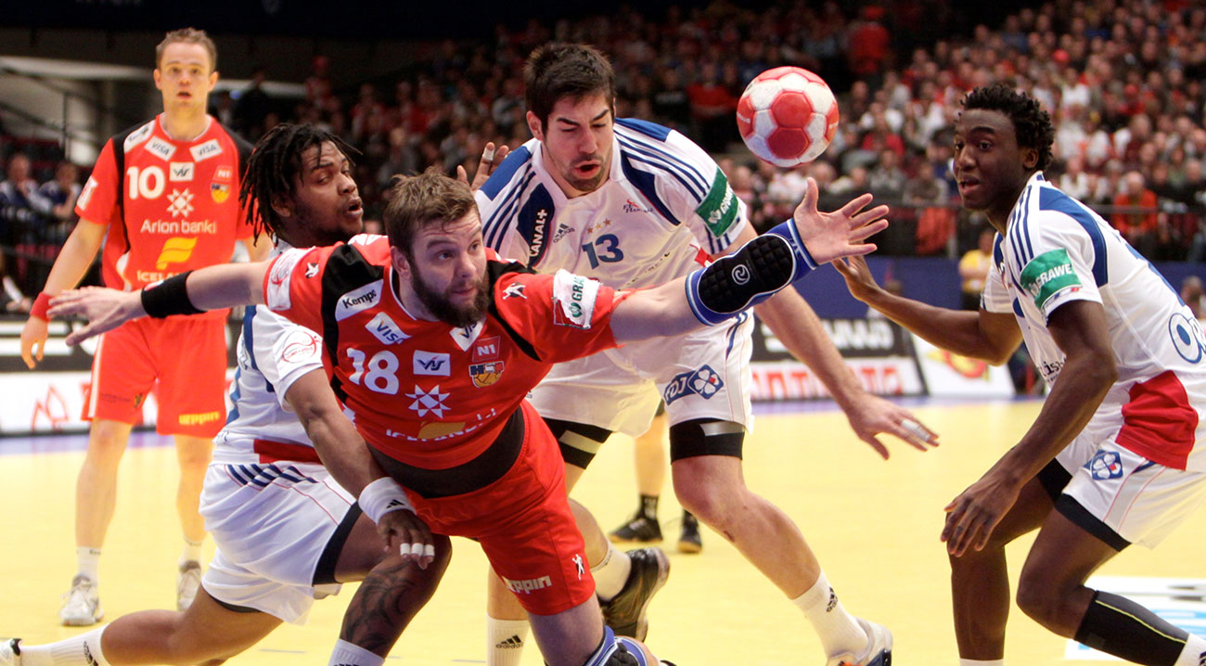
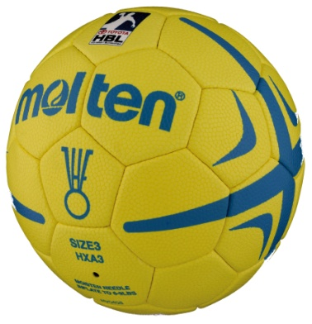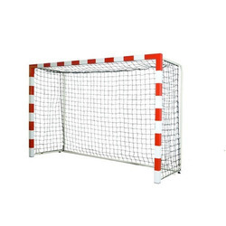
- Η πετοσφαίριση(κυπριακή διάλεκτος: πετόσφαιρα,^{[2]} αγγλικά:volleyball) είναι ένα ομαδικό ολυμπιακό άθλημα, το οποίο παίζεται από ανδρικές και γυναικείες ομάδες των έξι παικτών. Επινοήθηκε το 1895 και στους Ολυμπιακούς Αγώνες εντάχθηκε το 1964 στο Τόκιο. Στην Ελλάδα εποπτεύεται από την Ελληνική Ομοσπονδία Πετοσφαίρισης (ΕΟΠΕ).
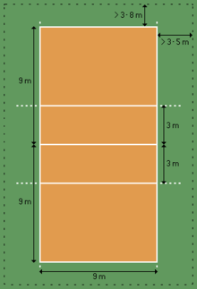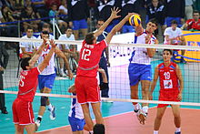

ΟΛΥΜΠΙΑΚΟΙ ΑΓΩΝΕΣ
Οι Ολυμπιακοί Αγώνες (γαλλικά: Jeux , αγγλικά Olympic Games) είναι αθλητική διοργάνωση πολλών αγωνισμάτων που γίνεται κάθε τέσσερα χρόνια. Η καταγωγή των αγώνων είναι η Αρχαία Ελλάδα, και έχουν αναβιωθεί από τον Γάλλο βαρώνο Πιέρ ντε Κουμπερτέν και τον Δημήτριο Βικέλα στα τέλη του 19ου αιώνα. Οι Αγώνες της Ολυμπιάδας, γνωστοί και ως Θερινοί Ολυμπιακοί, τελούνται κάθε τέσσερα χρόνια από το 1896 και μετά, με εξαίρεση τις χρονιές κατά τη διάρκεια των Παγκόσμιων πολέμων. Το 1924 άρχισαν οι ειδικοί Ολυμπιακοί Αγώνες και οι Χειμερινοί Ολυμπιακοί, για χειμερινά αθλήματα. Από το 1994 οι χειμερινοί αγώνες δεν γίνονται πια την ίδια χρονιά με τους Θερινούς Ολυμπιακούς.
Στην ιστορική εποχή οι Ολυμπιακοί αγώνες διεξάγονταν μετά το θερινό ηλιοστάσιο κάθε τέσσερα χρόνια. Η τετραετία αυτή ονομαζόταν «πενθετηρίς» επειδή οι αρχαίοι συμπεριλάμβαναν και τα δύο έτη της διοργάνωσης, που σημάδευαν την αρχή και το τέλος της περιόδου. Οι πενθετηρίες ονομάζονταν με τον αύξοντα αριθμό της εκάστοτε Ολυμπιάδας και χρησίμευαν ως χρονική αναφορά. Η πρώτη καταγραμμένη διοργάνωση των αγώνων ήταν στην Ολυμπία, το 776 π.Χ., δηλαδή η πρώτη πενθετηρία ξεκινά το καλοκαίρι του 775 π.Χ., σύμφωνα με το σημερινό ημερολόγιο.
Είναι σχεδόν σίγουρο ότι αυτή δεν ήταν και η πρώτη φορά που γίνονταν οι αγώνες. Τότε οι αγώνες ήταν μόνο τοπικοί και διεξαγόταν μόνο ένα αγώνισμα, η διαδρομή του σταδίου. Ο Παυσανίας μνημονεύει τους κατοίκους της Ήλιδας, οι οποίοι από τα πανάρχαια χρόνια είχαν κτίσει ναό προς τιμή του Κρόνου. Κατά την μυθική παράδοση, όταν γεννήθηκε ο Δίας, οι Ιδαίοι Δάκτυλοι ήρθαν από την Κρήτη στην Ήλιδα και έκαναν αγώνα δρόμου για το βρέφος Δία. Ο μεγαλύτερος από αυτούς, ο Ηρακλής (όχι ο συνώνυμος ήρωας), έβαλε τους άλλους αδερφούς του, τον Παιωναίο, τον Επιμήδη, τον Ιάσιο και τον Ίδα να τρέξουν, και μετά τη λήξη των αγώνων, ο Ιδαίος Ηρακλής στεφάνωσε τους νικητές με κλαδί άγριας ελιάς, ένα δέντρο που είχε φέρει από την χώρα των Υπερβορείων. Η μυθική αυτή παράδοση έχει γίνει απόπειρα να χρονολογηθεί στα τέλη της 2ης χιλιετίας π.Χ.^{[1]}.
Σύμφωνα με τον ίδιο μύθο, ο Ιδαίος Ηρακλής ήταν εκείνος που έδωσε το όνομα Ολύμπια στους αγώνες αυτούς. Σύμφωνα με έναν άλλο μύθο, στην τοποθεσία αυτή πάλεψε ο ίδιος ο Δίας με τον Κρόνο για την εξουσία της Γης, ενώ ένας τρίτος μύθος συμπληρώνει ότι μετά την μάχη αυτή, διεξάχθηκαν οι πρώτοι Ολυμπιακοί αγώνες προς τιμήν και εορτασμό της έκβασης της μάχης και της νίκης του Ολύμπιου Δία. Στους αγώνες αυτούς πήραν μέρος οι Ολύμπιοι θεοί, και μάλιστα ο Απόλλων νίκησε τον Ερμή και τον Άρη στο τρέξιμο και την πυγμαχία αντίστοιχα. Αυτά σύμφωνα με τον Παυσανία.
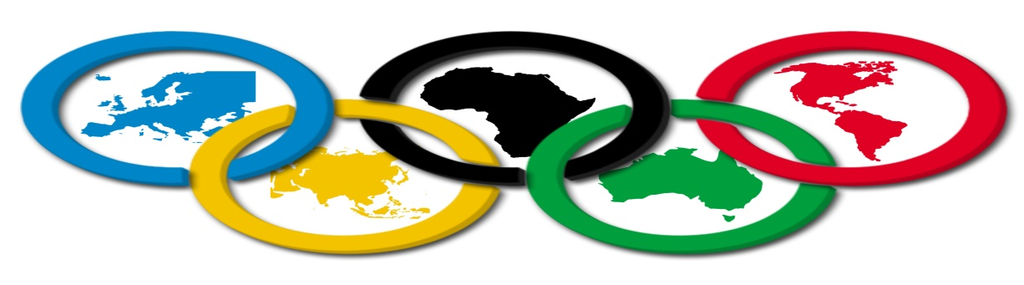
ΙΔΡΥΤΗΣ ΟΛΥΜΠΙΑΚΩΝ ΑΓΩΝΩΝ
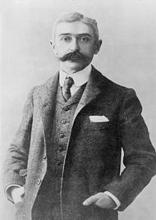

ΟΙ ΟΛΥΜΠΙΑΚΟΙ ΑΓΩΝΕΣ ΣΤΗΝ ΙΣΤΟΡΙΑ
- Αθήνα (Ελλάδα) 1896
- Παρίσι (Γαλλία) 1900
- Σεντ Λούις (ΗΠΑ) 1904
- Λονδίνο (Ηνωμένο Βασίλειο) 1908
- Στοκχόλμη (Σουηδία) 1912
- Αμβέρσα (Βέλγιο) 1920
- Παρίσι (Γαλλία) 1924
- Άμστερνταμ (Ολλανδία) 1928
- Λος Άντζελες (ΗΠΑ) 1932
- Βερολίνο (Γερμανία) 1936
- Λονδίνο (Ηνωμένο Βασίλειο) 1948
- Ελσίνκι (Φινλανδία) 1952
- Μελβούρνη (Αυστραλία)1956
- Ρώμη (Ιταλία) 1960
- Τόκιο (Ιαπωνία) 1964
- Πόλη του Μεξικού (Μεξικό) 1968
- Μόναχο (Γερμανία) 1972
- Μοντρεάλ (Καναδάς) 1976
- Μόσχα (Ρωσία) 1980
- Λος Άντζελες (ΗΠΑ) 1984
- Σεούλ (Νότια Κορέα) 1988
- Βαρκελώνη (Ισπανία) 1992
- Ατλάντα (ΗΠΑ) 1996
- Σίδνεϊ (Αυστραλία) 2000
- Αθήνα (Ελλάδα) 2004
- Πεκίνο (Κίνα) 2008
- Λονδίνο (Ηνωμένο Βασίλειο) 2012
- Ρίο ντε Τζανέιρο (Βραζιλία) 2016
- Τόκιο (Ιαπωνία) 2020

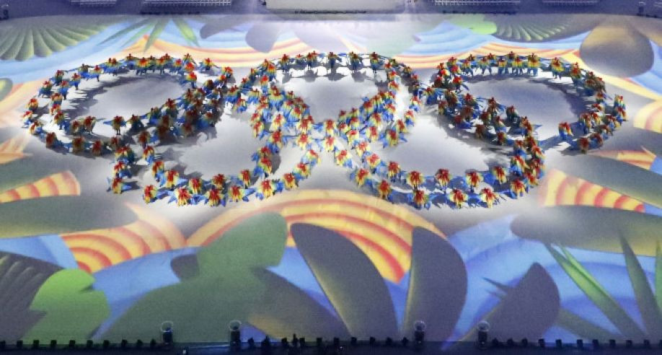

Ιδιαίτεροι Ολυμπιακοί Αγώνες
Οι Ιδιαίτεροι Ολυμπιακοί Αγώνες είναι οι Παραολυμπιακοί Αγώνες για τα άτομα με αναπηρία οι οποίοι έλαβαν χώρα το έτος 2004 στην Αθήνα, οι Ειδικοί Ολυμπιακοί Αγώνες για τα άτομα με νοητική υστέρηση και πολλαπλές αναπηρίες οι οποίοι έλαβαν χώρα το έτος 2011 στην Αθήνα και οι Ολυμπιακοί Αγώνες των κωφών οι οποίοι επρόκειτο να λάβουν χώρα το έτος 2013 στην Αθήνα, όμως ακυρώθηκαν εξαιτίας της Ελληνικής κρίσης χρέους.
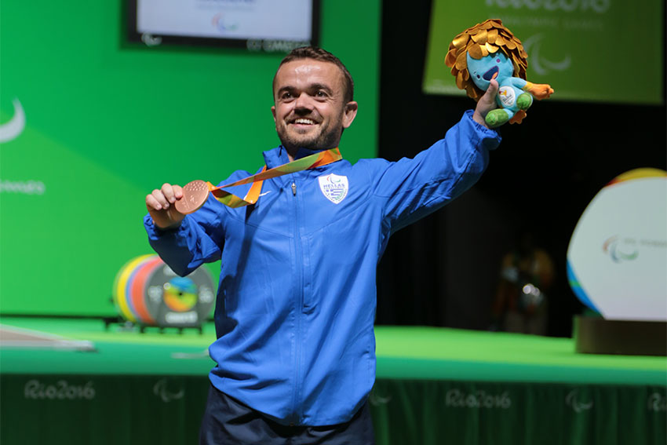
ΑΝΑΒΟΛΙΚΑ
Οι στόχοι των φαρμάκων είναι η θεραπεία ατόμων που πάσχουν από ασθένειες. Όταν χρησιμοποιούνται ορθολογικά, είναι σε θέση να σώσουν ζωές. Παρόλα αυτά οποιοδήποτε φάρμακο μπορεί να αποβεί επικίνδυνο, ειδικά όταν χρησιμοποιείται για μεγάλο χρονικό διάστημα και σε υψηλές δόσεις. Η καταχρηστική λήψη φαρμάκων μπορεί να αποβεί επιζήμια για την υγεία του ίδιου του αθλητή ή για τους συναθλητές του. Οι σημερινοί αθλητές είναι υποχρεωμένοι να προπονούνται σκληρότερα, για μεγαλύτερο χρονικό διάστημα και από όσο το δυνατό μικρότερη ηλικία. Προκειμένου να ικανοποιήσουν τις αθλητικές τους φιλοδοξίες, ορισμένοι δεν διστάζουν να καταφύγουν σε παράνομα μέσα, όπως είναι η λήψη μιας απαγορευμένης ουσίας.
Τι είναι Φαρμακοδιέγερση (Doping);
Ως φαρμακοδιέγερση (doping) ορίζεται:
- Η χρήση ενός μέσου (ουσίας ή μεθόδου), η οποία είναι ενδεχομένως βλαβερή για την υγεία τους και/ ή είναι ικανή να αυξήσει την απόδοση των αθλητών, ή
- Η ανεύρεση στο σώμα ενός αθλητή μιας Απαγορευμένης Ουσίας ή απόδειξη της χρήσης από αυτόν ή απόδειξη της χρήσης Απαγορευμένης Μεθόδου.
Το ντόπινγκ αντικρούει τις θεμελιώδεις αρχές του Ολυμπισμού, των αθλημάτων και της ιατρικής ηθικής. Απαγορεύεται η σύσταση, πρόταση, έγκριση, εμπορία, παράβλεψη ή διευκόλυνση της χρήσης οποιασδήποτε ουσίας ή μεθόδου που καλύπτεται από τον ορισμό του ντόπινγκ.
Αυτό που πρέπει να γνωρίζει ένας αθλητής, είναι ότι το ντόπινγκ μπορεί να τον σκοτώσει, σε κάθε περίπτωση πάντως σκοτώνει τον αθλητισμό. Το ντόπινγκ καταλύει όλες τις αρχές του αθλητισμού. Τραυματίζει ανεπανόρθωτα τη χαρά του παιχνιδιού, δεν σέβεται τους αθλητικούς κανόνες, τους υπόλοιπους αθλητές και τους φιλάθλους. Πέρα από την καταστρατήγηση της κάθε προσωπικής ή αθλητικής ηθικής, το ντόπινγκ είναι πάνω απ'όλα επικίνδυνο για την υγεία, έχει προσωρινά αποτελέσματα και καθιστά αβέβαιο το μέλλον του αθλητή, γιατί μπορεί να προκαλέσει μόνιμες βλάβες στον οργανισμό. Είναι λοιπόν ανούσιο να ριψοκινδυνεύει κανείς τα πάντα, από τη στιγμή που μια καλά σχεδιασμένη προπόνηση, μια σωστή και ισορροπημένη διατροφή σε συνδυασμό με μια επαρκή αξιοποίηση των προσωπικών δεξιοτήτων, είναι σε θέση να κάνει πραγματικότητα τα όνειρα και τις φιλοδοξίες ενός αθλητή.

Τα Αναβολικά Στεροειδή και το Doping στον Αθλητισμό
Ο πλέον διαδεδομένος τρόπος ντοπαρίσματος γίνεται με τη χρήση αναβολικών στεροειδών. Τόσο πολύ μάλιστα, που πολλοί λέγοντας ντοπάρισμα εννοούν τη χρήση των συγκεκριμένων ουσιών ή το αντίθετο, να θεωρούν αναβολικά στεροειδή όλες τις ουσίες με τις οποίες μπορεί να επιτευχθεί doping. Παρακάτω αναλύεται και ξεκαθαρίζεται ποιες είναι αυτές οι ουσίες, πως δρουν και αποδεικνύεται ότι ο μόνος τρόπος αποφυγής τους είναι η αθλητική παιδεία και η ηθική, όχι μόνο των αθλητών αλλά και όσων έμμεσα ασχολούνται με τον αθλητισμό (παράγοντες, προπονητές κλπ), ακόμη και της ίδιας της πολιτείας.
Η διαπίστωση ότι η τεστοστερόνη εκτός από τα χαρακτηριστικά του φύλου είναι υπεύθυνη κατά πολύ η για την μυϊκή ανάπτυξη οδήγησε στην χρήση της από αθλητές που ήθελαν να αναπτύξουν την μυϊκή τους μάζα και τη δύναμη τους. Στη συνέχεια, η προσπάθεια για βελτίωση της φαινοτυπικής έκφρασης των γονιδίων που διεγείρει η ορμόνη, είχε σαν αποτέλεσμα την ανεύρεση άλλων ουσιών με μικρή έως ελάχιστη ανδρογόνα δράση αλλά πολύ μεγαλύτερη αναβολική. Τα αναβολικά στεροειδή είναι πιο δραστικά όταν χορηγηθούν στην εφηβεία η σε νέους ενήλικες λόγω της ευαισθησίας των υποδοχέων των ορμονών σε αυτή την ηλικία. Επίσης έχει βρεθεί αυξημένη ανταπόκριση στις μυϊκές ομάδες της ωμικής ζώνης η τους θωρακικούς μύες και τους γλουτιαίους.
Η μυϊκή ανάπτυξη που επιτυγχάνεται με λήψη αναβολικών παραμένει και μετά από χρόνια αποχή από αυτά (όχι όμως στον βαθμό που εμφανίστηκε μετά την χορήγηση των ουσιών).
Τα αναβολικά στεροειδή κυκλοφορούν σε ενέσιμη μορφή είτε υδατοδιάλυτα είτε λιποδιαλυτά. Οι ενέσιμες μορφές χαρακτηρίζονται από διαφοροποιήσεις, κυρίως την 17η θέση του μορίου της τεστοστερόνης και δεν έχουν μεγάλη επίδραση στην ηπατική λειτουργία, ο δε χρόνος ημιζωής τους είναι μεγαλύτερος. Τα λιποδιάλυτα ενέσιμα ανιχνεύονται για μεγαλύτερο διάστημα στα ούρα. Τα υδατοδιάλυτα ενέσιμα ανιχνεύονται σε μικρότερο διάστημα και ο χρόνος ημιζωής τους ελαχιστοποιείται στα από το στόμα (p.os) λαμβανόμενα σκευάσματα . Τα τελευταία έχουν διαφοροποιήσεις στην 17η θέση του μορίου τεστοστερόνης, ώστε να αντέχουν στο γαστρικό υγρό και απορροφώνται στο έντερο, περνούν στην πυλαία κυκλοφορία και στη συνέχεια στο ήπαρ. Έτσι είναι τα πλέον επικίνδυνα για ηπατικές δυσλειτουργίες ακόμη και για καρκίνο.
Η φυσιολογική σχέση τεστοστερόνης προς την ενδογενή επιτεστοστερόνη είναι 1:1 μέχρι 3:1. Η διεθνής ολυμπιακή ομοσπονδία έχει θέση όριο το 6:1. Έτσι κάνει δεκτές σχέσεις 5:1, 4:1 ή 3:1. Παρόλα αυτά έχει αποδειχτεί ότι η χρήση τεστοστερόνης (ή ανάλογης ουσίας) με δόσεις τέτοιες που να μην ξεπερνιέται το 3:1 έχει τουλάχιστον αντικαταβολική δράση, αν όχι και αναβολική. (Ο Freidl και συνεργάτες 1989 έδωσαν σε 2 άντρες για 6 εβδομάδες 100mg τεστοστερόνη /εβδομάδα) και παρατήρησαν ότι η υψηλότερη σχέση τεστοστερόνης / επιτεστοστερόνης ήταν 4:1. Με αυτές τις δόσεις αποφεύγονται συμπτώματα overtraining. Ο αθλητής έχει ταχύτερη αποκατάσταση και αυξημένη διάθεση για προπόνηση. Η χρήση των αναβολικών βοηθά γενικά σε περιόδους αρνητικού ισοζυγίου αζώτου (αναιμίες, χρόνιες παθήσεις, προ- και μετεγχειρητικά).
Συνήθως τα αναβολικά στεροειδή δίνονται σε κύκλους των 6 εβδομάδων (ή και 12 εβδομάδων) η σε πολύ μεγάλες μονοδόσεις στη διάρκεια του έτους . Συνδυάζονται με υψηλή πρωτεϊνική πρόσληψη και με ανάλογα προπονητικά προγράμματα. Για να γίνονται το δυνατόν λιγότερο ανιχνεύσιμα την περίοδο των αγώνων, η θεραπεία ξεκινά με λιποδιάλυτα ενέσιμα ( μεγάλος χρόνος ημιζωής «Τ ½» ), συνεχίζεται με υδατοδιάλυτα ενέσιμα (μικρότερος T ½ ) και τέλος γίνεται χρήση p.οs σκευασμάτων (πολύ μικρός T ½). Μπορεί να χρησιμοποιηθεί στο τελευταίο στάδιο χοριονική γοναδοτροπίνη (masking hormone ),.δίνοντας αρνητικά αποτελέσματα στα tests. Στη διάρκεια του ελέγχου ο αθλητής μπορεί να διαφύγει αυξάνοντας την σχέση διαλύτη / διαλύματος με διουρητικά η χρησιμοποιώντας ξένα ούρα (περνούν με καθετήρα στην ουροδόχο κύστη).
Επίσης τα tests δεν γίνονται τόσο συχνά λόγω κόστους (φτάνει τα 200$) και ο αθλητής -αν το test βγει θετικό- έχει δικαίωμα να ζητήσει άλλες 4 δοκιμασίες. Τελευταία για την ανίχνευση χρησιμοποιείται η υψηλής πίεσης υγρή χρωμογραφία (HPLC) και η αέρια χρωμογραφία (HPAC) που ανιχνεύουν απειροελάχιστες ποσότητες συγκεκριμένης ουσίας (που πρέπει να τους έχει υποδειχθεί η να υπάρχει υπόνοια για την χρησιμοποίηση συγκεκριμένων αντιδραστηρίων).
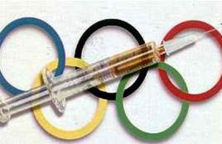

Από τα πιο πάνω φαίνεται πόσο εύκολο είναι να διαφύγει κάποιος από τους έλεγχους που γίνονται εάν πίσω του υπάρχει ένας έμπειρος γιατρός η βιοχημικός. Επίσης βρίσκονται όλο και πιο βελτιωμένες ουσίες με λιγότερες παρενέργειες. Οι τακτικοί βιοχημικοί έλεγχοι ηπατικής λειτουργίας προστατεύουν τον χρήστη κρούοντας του τον κώδωνα του κινδύνου πριν οι διαταραχές της υγείας γίνουν μη αναστρέψιμες.
(Από τους πρώτους δείκτες ηπατικής επίδρασης είναι η αύξηση των τρανσαμινασών).
ΠΑΡΕΝΕΡΓΕΙΕΣ ΣΤΕΡΟΕΙΔΩΝ ΑΝΑΒΟΛΙΚΩΝ
– Αύξηση της LDL (κακής ) χοληστερίνης
– Αύξηση σχέσης LDL /HDL. Σε φυσιολογικά άτομα 2
– Αυξημένη κατακράτηση χλωριούχου νατρίου και νερού, με αποτέλεσμα αυξημένη αρτηριακή πίεση και αύξηση του μεταφορτίου της καρδιάς.
– Καρδιοπάθεια.
– Ηπατικές διαταραχές: Αύξηση τρανσαμινασών (SGOT, SGPT, γ-GT), δείκτες για διακοπή αναβολικών.
– Αύξηση ελευθέρων ριζών στο ήπαρ.
– Καρκίνος ήπατος.
(Τα παραπάνω εμφανίζονται κυρίως στα από το στόμα (pos) λαμβανόμενα αναβολικά που είναι αλκυλιωμένα στη θέση 17-α του μορίου).
– αύξηση μυϊκών ινών ταχείας συστολής (κυρίως οι ενδιάμεσοι τύποι ινών τείνουν προς τα ιστολογικά χαρακτηριστικά των ταχείας συστολής ινών).
– ρήξεις τενόντων λόγω δυσανάλογης αύξησης της ισχύος των μυών σε σχέση με τους τένοντες. Οι χρήστες αναβολικών πρέπει να ακολουθούν ειδικό πρόγραμμα ασκήσεων (κυρίως διατακτικών) για ελάττωση πιθανοτήτων ρήξεως τενόντων.
– Υπερπλασία μέχρι και καρκίνος του προστάτη
– Ελάττωση σωματικούς λίπους, κατακράτηση H2Oκαι NACL.
– Οι έφηβοι έχουν μεγαλύτερη ανταπόκριση και καλύτερη βιοδιαθεσιμότητα των αναβολικών με αποτέλεσμα ακμή, υπερτρίχωση, αύξηση γεννητικών οργάνων και αν δεν χορηγούνται προσεκτικά, ελάττωση του αναμενόμενου ύψους σώματος.
– Ατροφία όρχεων, αζωοσπερμία (κενοτόπια στα σπερματοζωάρια), γυναικομαστία γαλακτόρροια (μετατροπή τεστοστερόνης από μια αρωματάση του μαζικού αδένα σε οιστραδιόλη), ακμή- τριχόπτωση, υπερτροφία προστάτη. Στις γυναίκες εμφανίζονται: πάχυνση φωνής, υπερτρίχωση- φαλάκρα, αμηνόρροια- αραιομηνόρροια, ατροφία μαστού.
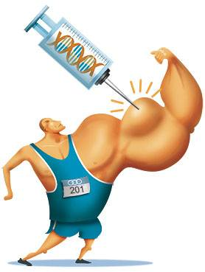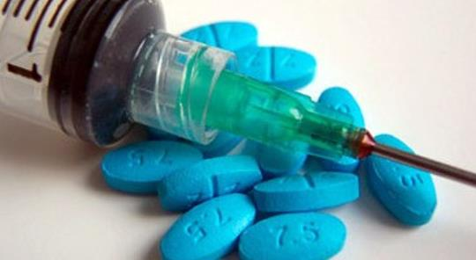
Από τις επιπτώσεις στον ψυχικό κόσμο των αθλητών, εμφανίζονται συχνά: υπεροψία, επιθετικότητα, μανία (αγοραστομανία- επιδειξιομανία), παράνοια (όταν λαμβάνονται υψηλές δόσεις για μεγάλο χρονικό διάστημα), σύνδρομο αποστέρησης με ληθαργικότητα, διαταραχές ύπνου και κατάθλιψη (συμπτώματα ανάλογα διακοπής κορτικοστεροειδών και οπιούχων)
Γίνεται φανερό ότι η λύση στο πρόβλημα του doping δεν είναι τα antidoping controls ούτε οι τιμωρίες των αθλητών. Τα antidoping controls άλλωστε εύκολα υπερπηδώνται. Για υγιή αθλητισμό απαιτείται αθλητική παιδεία, ήθος και κυρίως να παύσει ο εθνικός μεγαλοϊδεατισμός να στηρίζεται πάνω στα σώματα των αθλητών. Οι αθλητές εξυψώνουν τον άνθρωπο, είναι πολίτες της γης και δεν πρέπει να υλοποιούν ματαιοδοξίες εθνικές, να αποπροσανατολίζουν πολιτικές συνειδήσεις και να εξυπηρετούν πολιτικά συμφέροντα.
Notes: Το άρθρο υπογράφεται από τον Δρα Χρόνη Δρούγια, Χειρούργο Ορθοπαιδικό, Αθλητίατρο. Ο Δρ Δρούγιας μετεκπαιδεύτηκε στην έδρα και πολυκλινική της προληπτικής –αποκαταστατικής
Αθλητιατρικής του Τεχνικού Πανεπιστημίου του Μονάχου και είναι αναγνωρισμένος από το Βαυαρικό Ιατρικό Σύλλογο.
ΑΝΑΒΟΛΙΚΑ
Τι είναι τα Αναβολικά Ανδρογόνα Στεροειδή; Τα αναβολικά ανδρογόνα στεροειδή είναι φυσικές ή τεχνητές ενώσεις που δρουν με τρόπο παρόμοιο με την ορμόνη τεστοστερόνη. Η τεστοστερόνη προκαλεί την ανάπτυξη των ανδρικών χαρακτηριστικών του φύλου (ανδρογόνος δράση) και τη σταδιακή αύξηση του μυϊκού ιστού (αναβολική δράση).
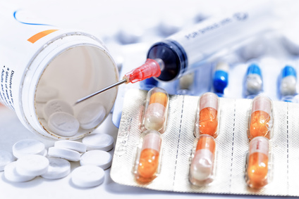

ΕΠΙΛΟΓΟΣ
Η εξυγίανση του αθλητισμού και η καλλιέργεια των οικουμενικών αξιών που προβάλλει το αθλητικό ιδεώδες είναι ανάγκη να αποτελέσουν προτεραιότητα της πολιτείας, αλλά και ευθύνη κάθε ανθρώπου που αγαπά και υπηρετεί το αθλητικό ιδανικό.

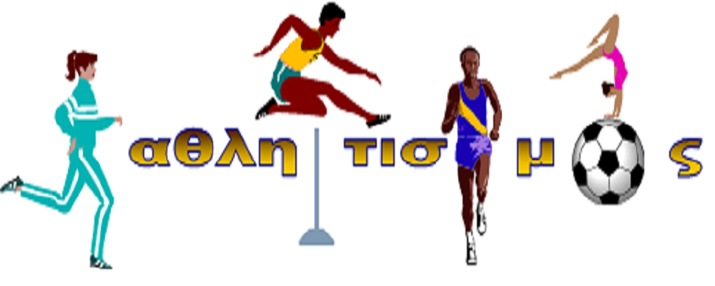
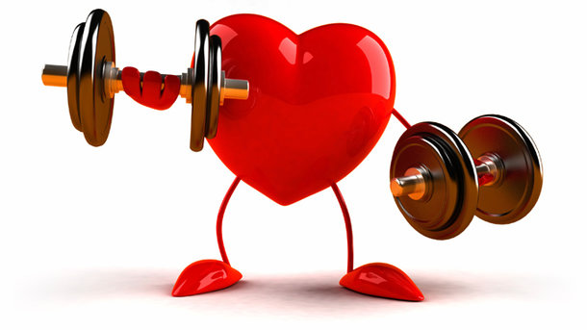
ΒΙΚΙΠΑΙΔΕΙΑ: https://el.wikipedia.org/wiki https://el.wikipedia.org/wiki https://el.wikipedia.org/wiki

